ASVenezia, Collegio, Notatorio, Segnatura antica 21 ( 1481-1489), pag. 187

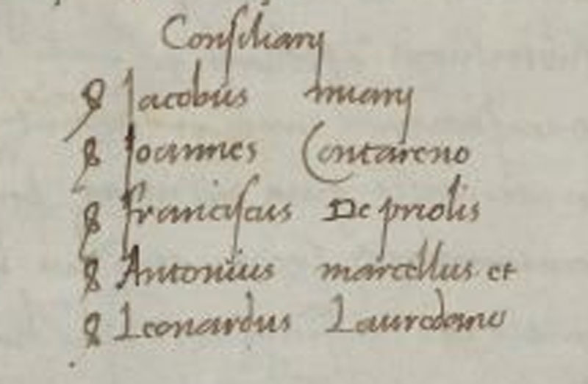

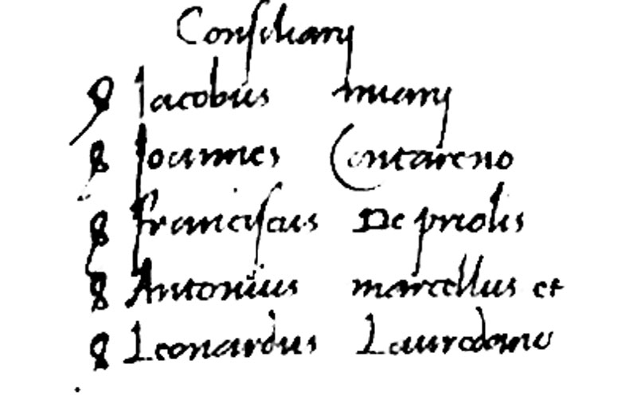

MCCCCLXXXVIì die III mensis Julii
Consiliarii
Ser jacobus Miani
Ser Joahannes Contareno
Ser Franciscus De Priolis
Ser Antonius Marcellus et
Ser Leonardus Lauredano

